LAPORAN PRAKTIKUM DAN TUGAS

PEEMEROGRAMMAN BERBASIS FRAMEWORK



Nama : Alenovan Wiradhika Putra

Kelas : TI-3C D-IV T.INFORMATIKA

NIM : 1741720065

PROGRAM STUDI D-IV TEKNIK INFORMATIKA

JURUSAN TEKNOLOGI INFORMASI

POLITEKNIK NEGERI MALANG

2020

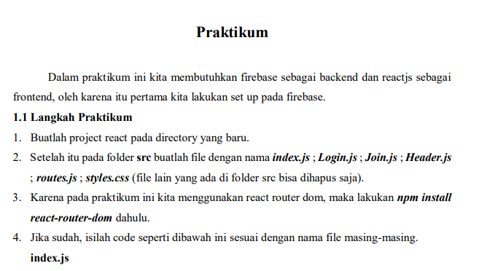

**Karna praktium dan tugas masih berhubungan stepnya maka dari itu laporan saya jadikan satu**

Index.js

import React, { useState } from 'react';

import ReactDOM from 'react-dom';

import { Switch, BrowserRouter as Router, Route } from "react-router-dom";

import routes from "./routes";

import Header from "./Header";

import './style.css';

import * as firebase from "firebase";

import firebaseConfig from "./firebase.config";

firebase.initializeApp(firebaseConfig);

export const AuthContext = React.createContext(null);

function App(){

  const [isLoggedIn, setLoggedIn] = useState(false);

  return (

    <AuthContext.Provider value={{ isLoggedIn, setLoggedIn }}>

      Is Logged in? {JSON.stringify(isLoggedIn)}

      <div className="App">

        <Router>

          <Header/>

          <Switch>

            {routes.map(route => (

              <Route

                key = {route.path}

                path = {route.path}

                exact = {route.exact}

                component = {route.main}

              />

            ))}

          </Switch>

        </Router>

      </div>

    </AuthContext.Provider>

  )

}

const rootElement = document.getElementById("root");

ReactDOM.render(<App />, rootElement);

Login.js

import React, { useState, useContext } from "react";

import { AuthContext } from "./index";

import * as firebase from "firebase";

const Login = () => {

  const [email, setEmail] = useState("");

  const [password, setPassword] = useState("");

  const [error, setErrors] = useState("");

  const Auth = useContext(AuthContext);

  const handleForm = (e) => {

    e.preventDefault();

    firebase

      .auth()

      .signInWithEmailAndPassword(email, password)

      .then((res) => {

        if (res.user) Auth.setLoggedIn(true);

        console.log(Auth);

      })

      .catch((e) => {

        setErrors(e.message);

      });

  };

  return (

    <div>

      <h1>Login</h1>

      <form onSubmit={(e) => handleForm(e)}>

        <input

          value={email}

          onChange={(e) => setEmail(e.target.value)}

          name="email"

          type="email"

          placeholder="email"

        />

        <input

          onChange={(e) => setPassword(e.target.value)}

          name="password"

          value={password}

          type="password"

          placeholder="password"

        />

        <hr />

        <button className="googleBtn" type="button">

          <img

            src="https://upload.wikimedia.org/wikipedia/commons/5/53/Google_%22G%22_Logo.svg"

            alt="logo"

          />

          Login With Google

        </button>

        <button type="submit">Login</button>

        <span>{error}</span>

      </form>

    </div>

  );

};

export default Login;

Join.js

import React, { useState, useContext } from "react";

import { AuthContext } from "./index";

import * as firebase from "firebase";

const Join = () => {

  const [email, setEmail] = useState("");

  const [password, setPassword] = useState("");

  const [error, setErrors] = useState("");

  const Auth = useContext(AuthContext);

  const handleForm = (e) => {

    e.preventDefault();

    firebase

      .auth()

      .createUserWithEmailAndPassword(email, password)

      .then((res) => {

        if (res.user) Auth.setLoggedIn(true);

      })

      .catch((e) => {

        setErrors(e.message);

      });

  };

  const googleJoin = () => {

    const provider = new firebase.auth.GoogleAuthProvider();

    firebase

      .auth()

      .signInWithPopup(provider)

        .then((res) => {

          console.log(res)

        // Auth.setLoggedIn(true);

      });

  };

  return (

    <div>

      <h1>Join</h1>

      <form onSubmit={(e) => handleForm(e)}>

        <input

          value={email}

          onChange={(e) => setEmail(e.target.value)}

          name="email"

          type="email"

          placeholder="email"

        />

        <input

          onChange={(e) => setPassword(e.target.value)}

          name="password"

          value={password}

          type="password"

          placeholder="password"

        />

        <hr />

        <button

          className="googleBtn"

          type="button"

          onClick={() => googleJoin()}

        >

          <img

            src="https://upload.wikimedia.org/wikipedia/commons/5/53/Google_%22G%22_Logo.svg"

            alt="logo"

          />

          Join With Google

        </button>

        <button type="submit">Login</button>

        <span>{error}</span>

      </form>

    </div>

  );

};

export default Join;

Header.js

import React from "react";

import routes from "./routes";

import {Link} from "react-router-dom";

const Header = () => (

  <ul className="Nav">

    {routes.map((route, i) => (

      <li key={i}>

        <Link to={route.path}>{route.name}</Link>

      </li>

    ))}

  </ul>

);

export default Header;

routes.js

import React from "react";

import Login from "./Login";

import Join from "./Join";

const routes = [

  { name: "Join", path: "/", exact: true, main: () => <Join /> },

  { name: "Login", path: "/Login", exact: true, main: () => <Login /> }

];

export default routes;

style.css

.App {

    font-family: sans-serif;

    padding: 50px;

}

h1 {

    margin: 0 025px 0;

    text-align: left;

}

form {

    display: flex;

    flex-direction: column;

}

input {

    max-width: 450px;

    width: auto;

    border: none;

    margin: 0 025px 0;

    box-shadow: 0 1px 3px rgba(0, 0, 0, 0.12), 0 1px 2px rgba(0, 0, 0, 0.24);

    transition: all 0.3s cubic-bezier(0.25, 0.8, 0.25, 1);

    padding: 10px;

}

button{

    width: 125px;

    box-shadow: 0 1px 3px rgba(0, 0, 0, 0.12), 0 1px 2px rgba(0, 0, 0, 0.24);

    border: none;

    padding: 7px;

    text-align: center;

    cursor: pointer;

}

button[type="submit"]{

    background-color: #4c566a;

    color: white;

    font-size: 14px;

    font-weight: 900;

    border-radius: 5px;

    text-transform: uppercase;

    padding: 15px;

}

.googleBtn{

    width: 225px;

    margin: 0 0 50px 0;

    display: flex;

    justify-content: center;

    font-size: 16px;

}

.googleBtn img {

    width: 16px;

    height: 16px;

    padding: 0;

    margin: 0 5px;

    vertical-align: middle;

}

.nav{

    display: flex;

    text-decoration: none;

    list-style-type: none;

    justify-content: flex-start;

    margin: 0 0 50px;

    padding: 0;

}

.nav li{

    margin: 0 10px;

}

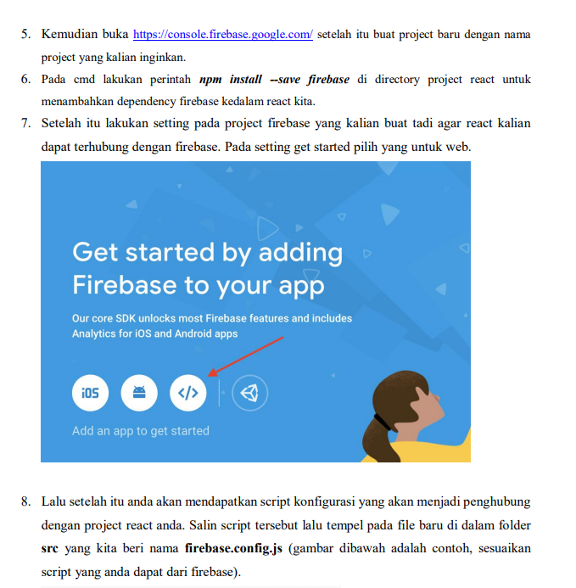

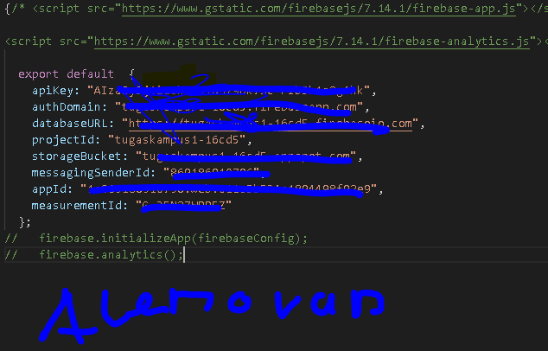

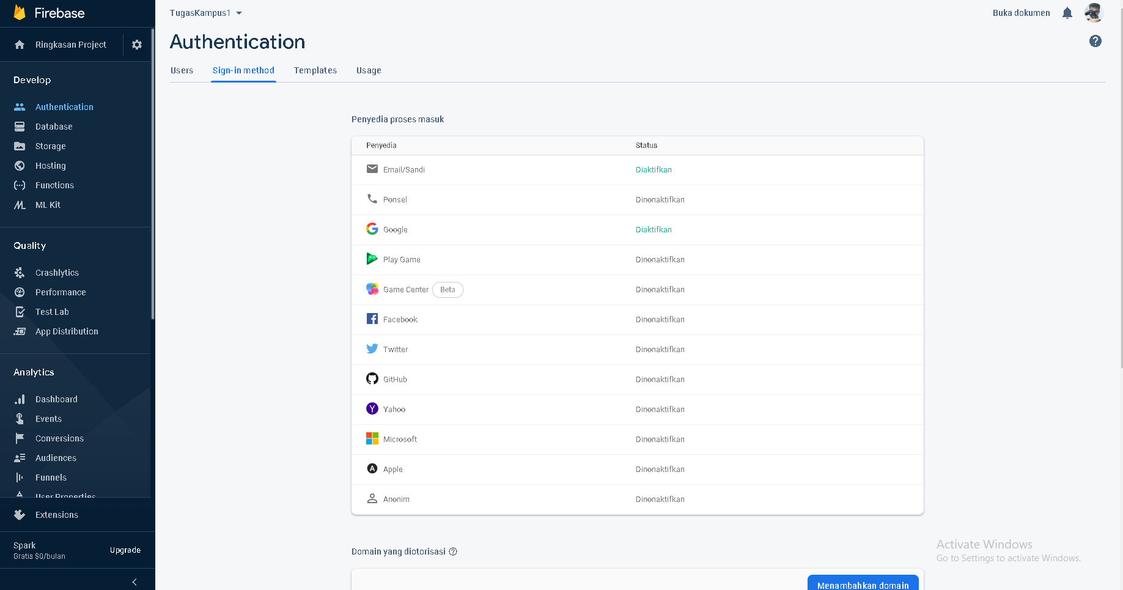

Join menggunakan Google

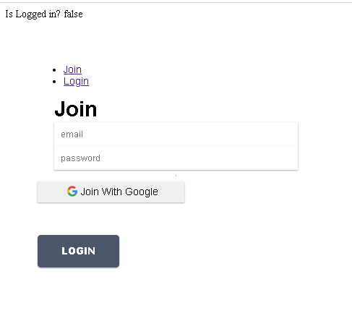

Data tesimpan di firebase

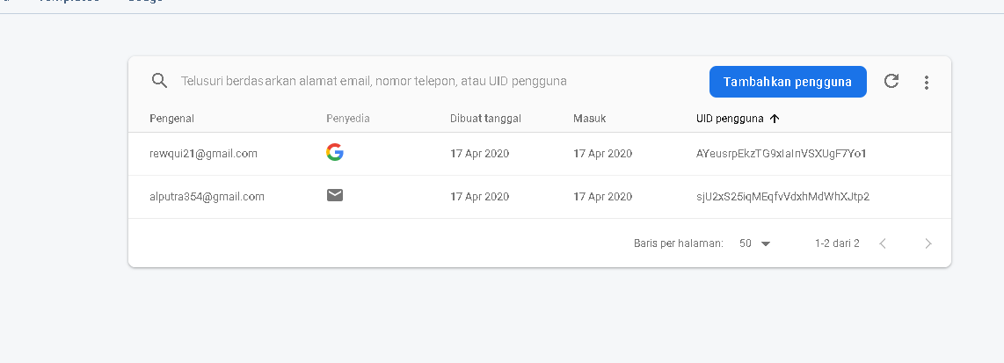

Kemudian login

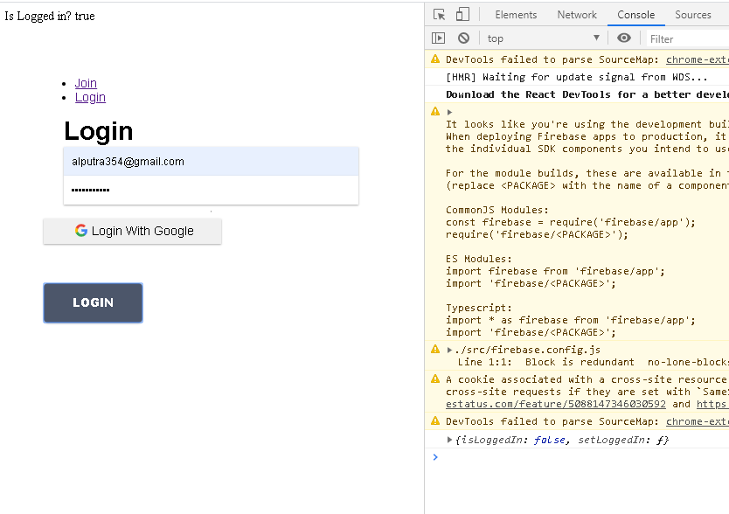

Status berubah menjadi true

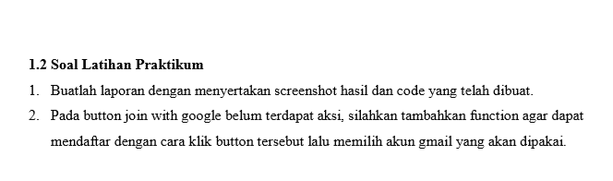

**Penjelasan Tugas Nomor 2**

**firebase.config.js**

untuk data di firebase .js berisi **api key dan settign lainnya**  di karenakan ini bersifat private di file yang saya kumpulkan sya **remove** di bagian api key

Menambah fungsi join dengan google, dimana nanti akan keluar popup list email , dan nanti akan bisa mengambil data dan di simpan di firebase

{/* <script src="https://www.gstatic.com/firebasejs/7.14.1/firebase-app.js"></script>

<script src="https://www.gstatic.com/firebasejs/7.14.1/firebase-analytics.js"></script> */}

  export default  {

    apiKey: "--------",

    authDomain: "tugaskampus1-16cd5.firebaseapp.com",

    databaseURL: "https://tugaskampus1-16cd5.firebaseio.com",

    projectId: "tugaskampus1-16cd5",

    storageBucket: "tugaskampus1-16cd5.appspot.com",

    messagingSenderId: "869186910796",

    appId: "1:869186910796:web:011c5b534c1894498f92e9",

    measurementId: "G-3FN27WPPEZ"

  };

//   firebase.initializeApp(firebaseConfig);

//   firebase.analytics();

1.Ubah Script Join.js dan tambahkan

  const googleJoin = () => {

    const provider = new firebase.auth.GoogleAuthProvider();

    firebase

      .auth()

      .signInWithPopup(provider)

        .then((res) => {

          console.log(res)

        // Auth.setLoggedIn(true);

      });

  };

  <button

          className="googleBtn"

          type="button"

          onClick={() => googleJoin()}

        >

          <img

            src="https://upload.wikimedia.org/wikipedia/commons/5/53/Google_%22G%22_Logo.svg"

            alt="logo"

          />

          Join With Google

        </button>

Yang nanti script lengkapnya akan menjadi seperti ini

import React, { useState, useContext } from "react";

import { AuthContext } from "./index";

import * as firebase from "firebase";

const Join = () => {

  const [email, setEmail] = useState("");

  const [password, setPassword] = useState("");

  const [error, setErrors] = useState("");

  const Auth = useContext(AuthContext);

  const handleForm = (e) => {

    e.preventDefault();

    firebase

      .auth()

      .createUserWithEmailAndPassword(email, password)

      .then((res) => {

        if (res.user) Auth.setLoggedIn(true);

      })

      .catch((e) => {

        setErrors(e.message);

      });

  };

  const googleJoin = () => {

    const provider = new firebase.auth.GoogleAuthProvider();

    firebase

      .auth()

      .signInWithPopup(provider)

        .then((res) => {

          console.log(res)

        Auth.setLoggedIn(true);

      });

  };

  return (

    <div>

      <h1>Join</h1>

      <form onSubmit={(e) => handleForm(e)}>

        <input

          value={email}

          onChange={(e) => setEmail(e.target.value)}

          name="email"

          type="email"

          placeholder="email"

        />

        <input

          onChange={(e) => setPassword(e.target.value)}

          name="password"

          value={password}

          type="password"

          placeholder="password"

        />

        <hr />

        <button

          className="googleBtn"

          type="button"

          onClick={() => googleJoin()}

        >

          <img

            src="https://upload.wikimedia.org/wikipedia/commons/5/53/Google_%22G%22_Logo.svg"

            alt="logo"

          />

          Join With Google

        </button>

        <button type="submit">Login</button>

        <span>{error}</span>

      </form>

    </div>

  );

};

export default Join;

hasil dari penambahan script di atas , akan beraksi ketika di click join dengan google

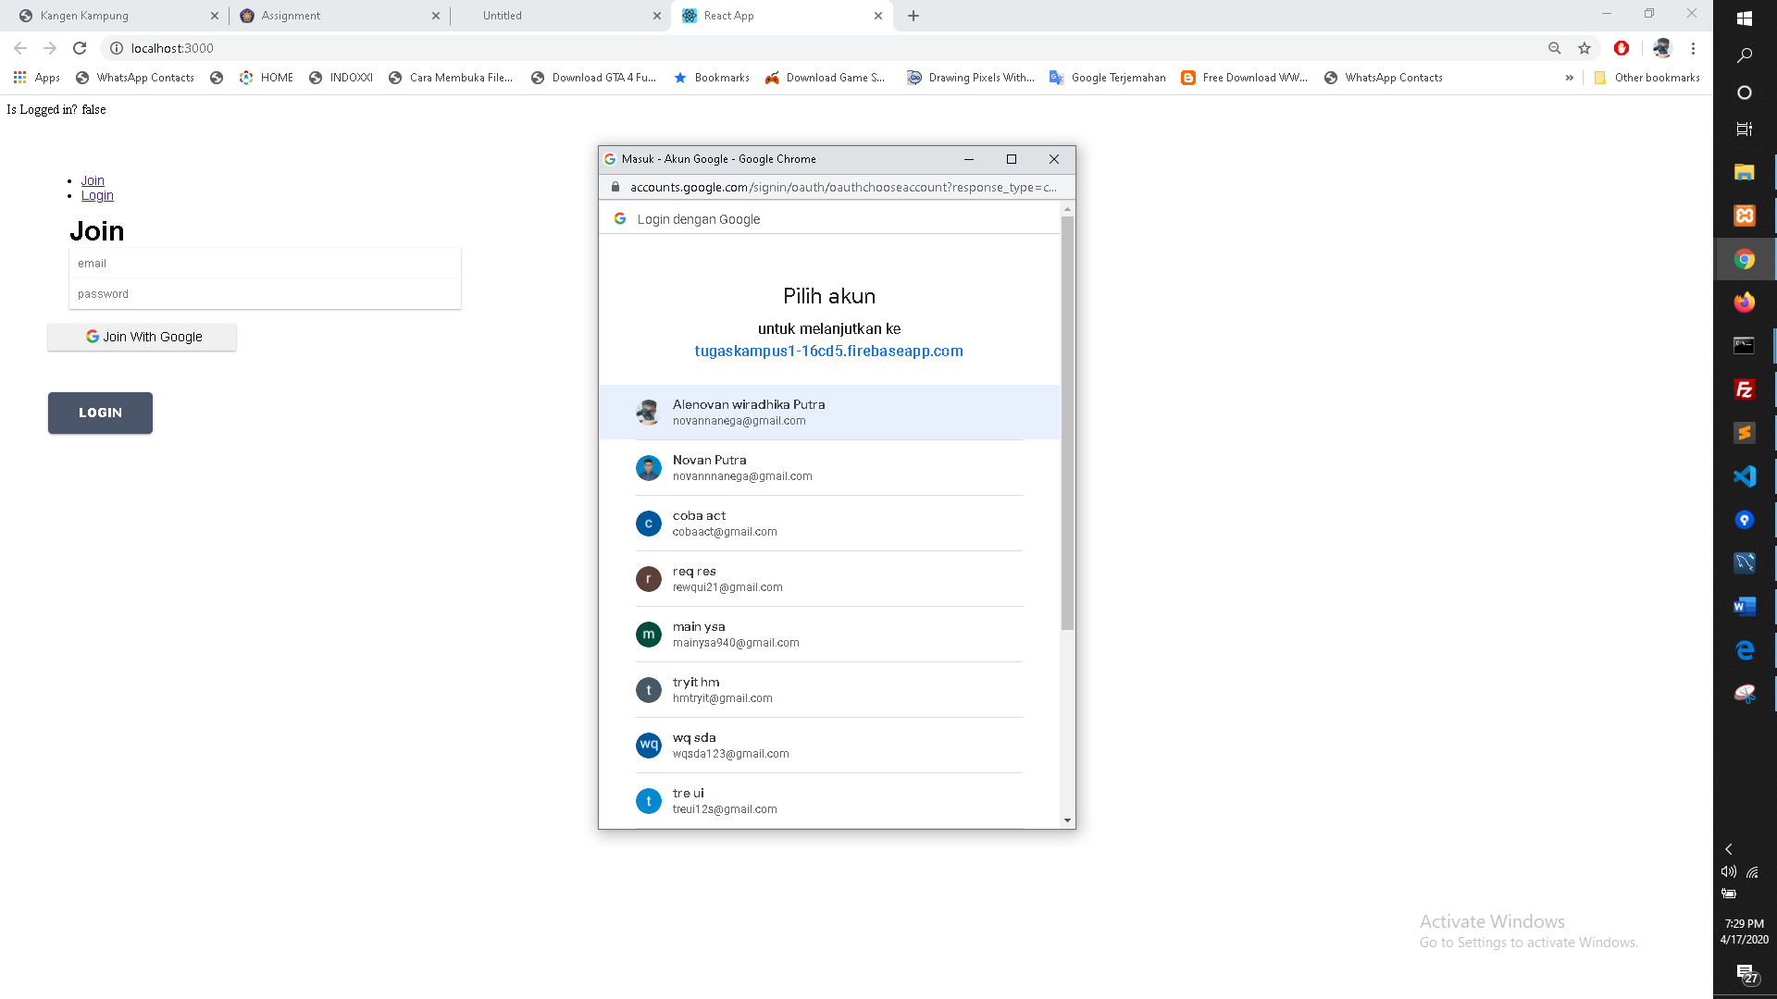

Setelah mendaftar dan sukses status login akan langsung terisi karna fungsi ini

        Auth.setLoggedIn(true);

Kemudia Kita Cek Di bagian firebase apakah masuk data tersebut

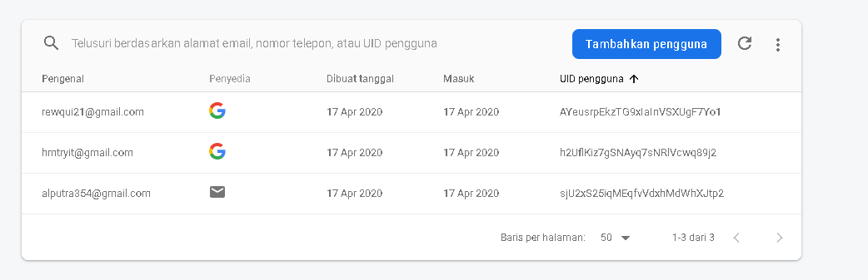

Data telah tersimpan di firebase dan bisa di gunakan